15-4-2019

Talf laboratorio 1

Norton Irarrázabal

**Plan general.**

**Descripción del problema.**

* Generar una gramática utilizando ANTLR.

**Ámbito.**

* Asignatura de Talf específicamente laboratorio.

**Alcance.**

* La gramática no será exageradamente compleja.

**Restricciones.**

* Lenguaje de programación java.
* Software de escritorio.
* Monousuario.
* No necesita conexión a internet.
* Utilizara sistema de control de versiones GitHub.

**Meta.**

* Generar una gramática.

**Objetivos.**

* Instalar, configurar y usar ANTLR.
* Generar una gramática.
* Generar documento similar a manual de usuario.

**Requerimientos.**

**Requerimientos funcionales.**

* La gramática debe tener un nombre asignado.
* Debe tener gramática libre de contexto.
* Debe tener gramática regular.
* Se debe poder generar vista de la gramática.

**Requerimientos no funcionales.**

* Sera monousuario.
* Debe ser capaz de ejecutarse en no más de 4 seg.
* Debe proporcionar mensajes de error en caso de que ocurran, que sean informativos y orientados al usuario.
* El software debe contar con manual de usuario.
* No se tomará en cuenta la seguridad.
* Se utilizará nomenclatura snake_case.
* Debe ser fácil de usar.
* Utilizará lenguaje de programación java.
* Hará uso de ANTLR.
* Sera de escritorio.
* Se generarán pruebas de unidad.

**ANTLR**

Herramienta que opera sobre lenguajes, proporcionando un marco para construir reconocedores ([parsers](https://es.wikipedia.org/wiki/Parser" \o "Parser)), [intérpretes](https://es.wikipedia.org/wiki/Int%C3%A9rprete_(inform%C3%A1tica)), [compiladores](https://es.wikipedia.org/wiki/Compilador) y traductores de lenguajes a partir de las descripciones gramaticales de los mismos.

Partiendo de la descripción formal de la [gramática](https://es.wikipedia.org/wiki/Gram%C3%A1tica) de un lenguaje, ANTLR genera un programa que determina si una sentencia o palabra pertenece a dicho lenguaje (reconocedor). Si a dicha gramática, se le añaden acciones escritas en un [lenguaje de programación](https://es.wikipedia.org/wiki/Lenguaje_de_programaci%C3%B3n), el reconocedor se transforma en un traductor o intérprete.

Disponible para:  [Linux](https://es.wikipedia.org/wiki/GNU/Linux), [Windows](https://es.wikipedia.org/wiki/Microsoft_Windows) y [Mac OS X](https://es.wikipedia.org/wiki/Mac_OS_X).

Inicio: Año 1988.

Versión actual: 4.7.2

Se hace uso de ANTLR en: Twitter, Pig Hive, Hadoop, Lex Machina, Oracle, NetBeans, Lenguaje HQL.

**Manual de usuario**

* **Instalaciones previas.**
* JDK 12.

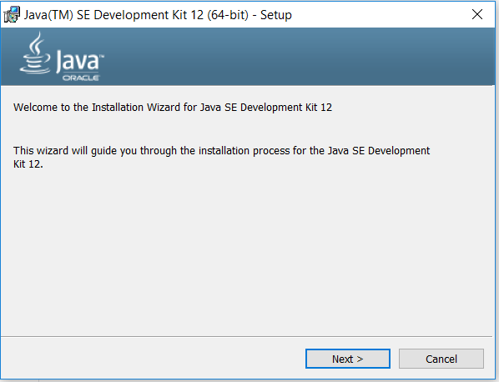

* JRE 1.8

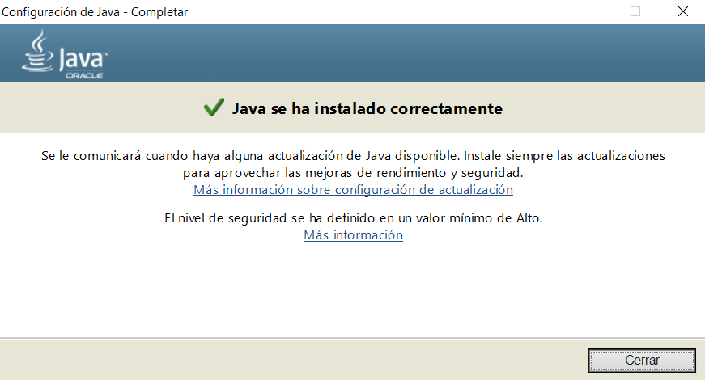

* Eclipse. jee-2019-03

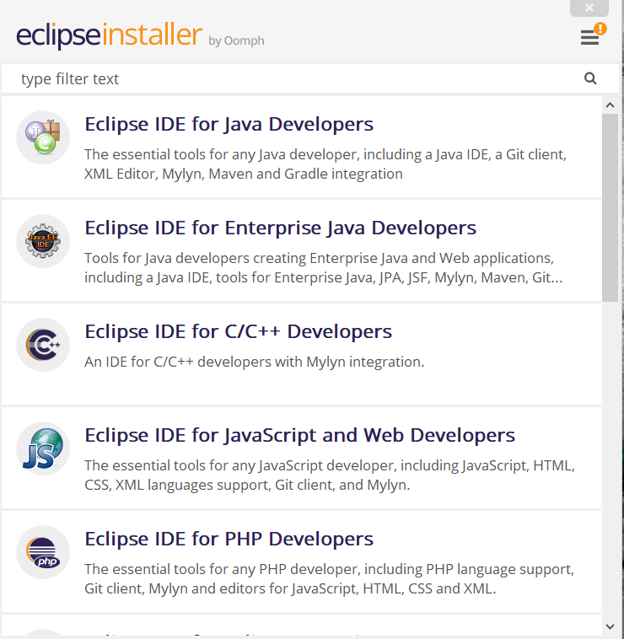

* **Instalación de ANTLR.**

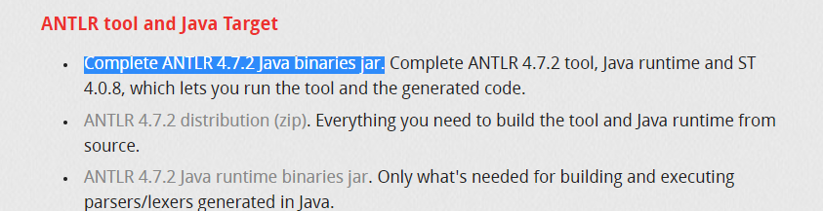

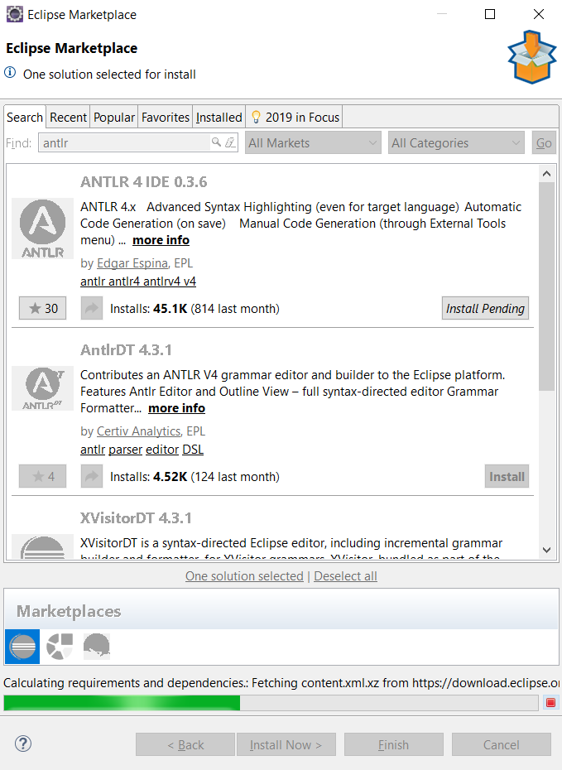

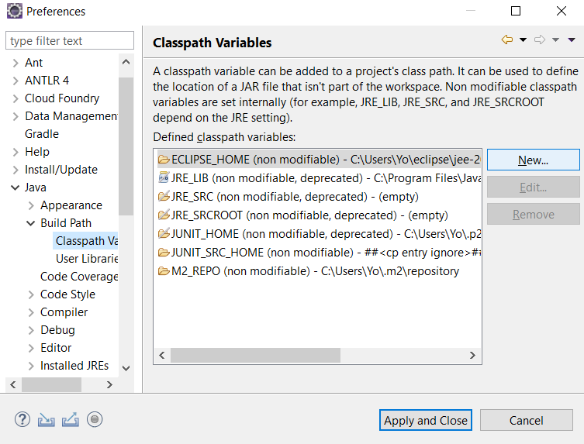

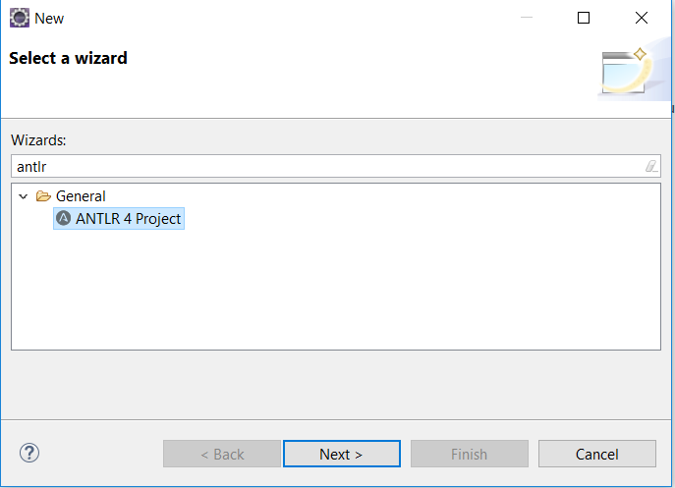

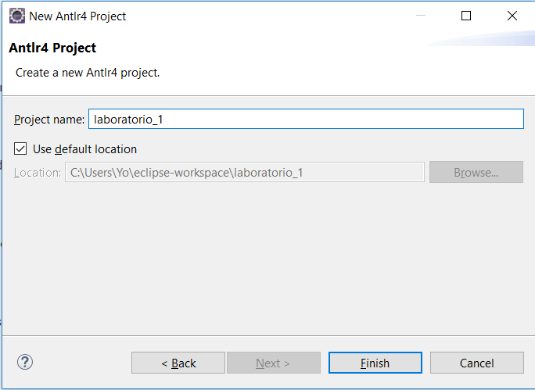

**Código:**

**Análisis léxico**

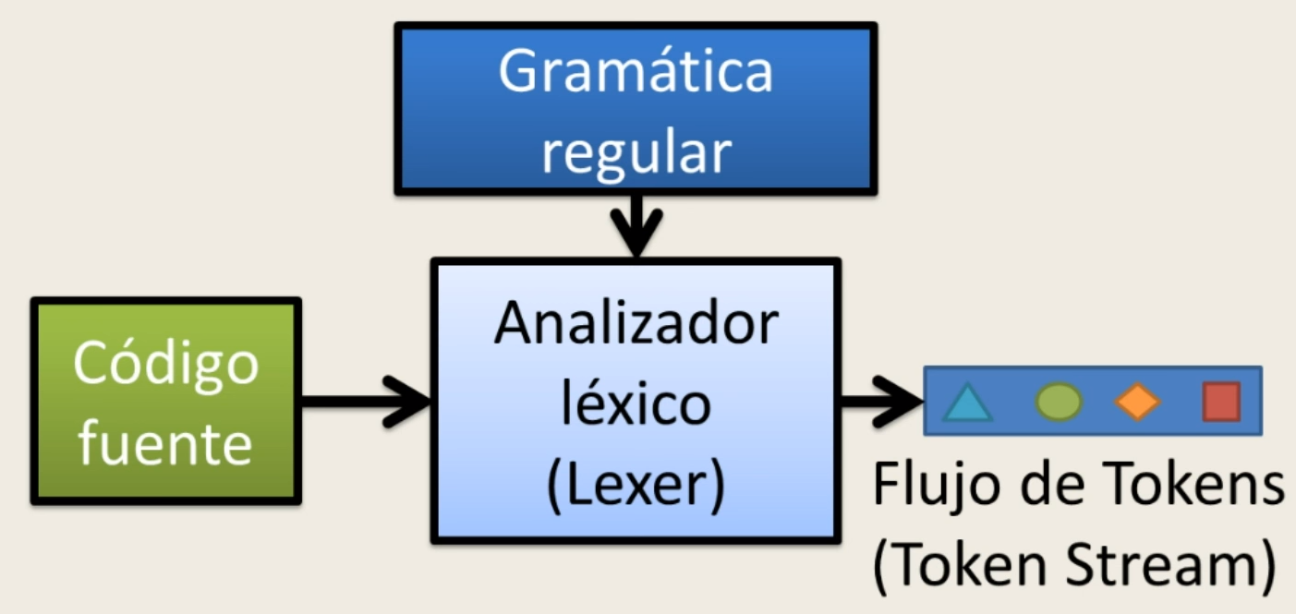

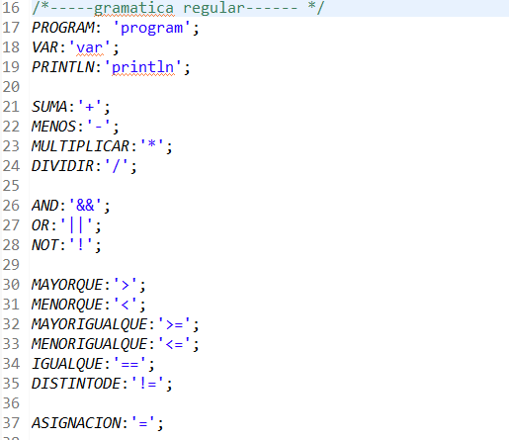

**Análisis sintáctico**

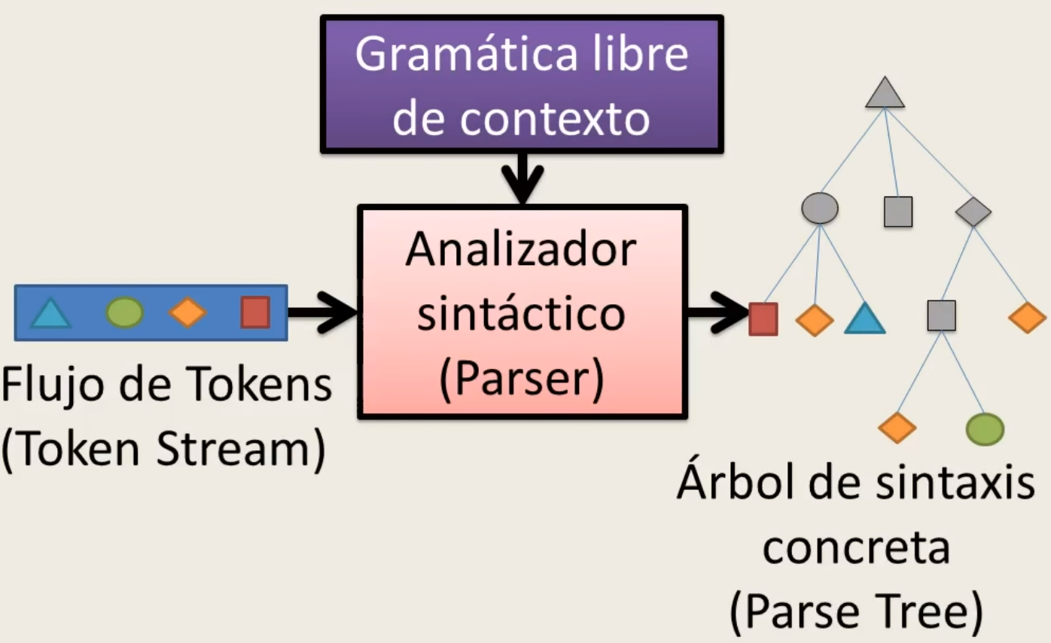

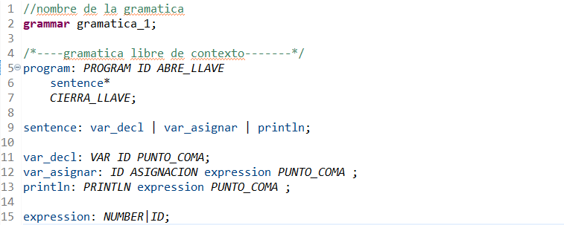

**Para ver la vista de la gramática.**

